**北京大学管理案例研究中心案例开发合作书**

编号：ALZX-FL-KF-2021V【4】

项目名称：

甲方：北京大学光华管理学院

通讯地址及邮编：北京市海淀区颐和园路5号，100871

乙方：

通讯地址及邮编：

法定代表人(或授权代表)：

联系电话：

甲方执行机构：北京大学管理案例研究中心

授权代表：

联系电话：

签订地点：北京市海淀区颐和园路5号

签订日期：20 年 月 日

**北京大学管理案例研究中心案例开发合作书**

鉴于：

甲方拟围绕乙方以 等为主题进行案例（简称“案例”）创作，乙方愿为案例创作提供相应支持配合。为促进友好合作，甲乙双方本着诚实信用的原则，就顺利推进案例及相关事宜（简称“项目”），签订本合作书如下。

1. **案例的调研撰写及配合支持**

1.1甲方积极协调并组织教员 及研究员等作为案例作者，推进和开展图文或 形式案例的研究和创作，支付作者的报酬、差旅费等费用，提供相应服务和便利。

1.2乙方及附属企业（组织、机构）、乙方的控股股东、乙方的非独立董事、高级管理人员及其员工，与      （作者姓名）       之间的经济往来或有偿服务关系（包括但不限于横向课题项目、咨询、培训等）如下：

□不存在

□存在， 具体为：

1.3在甲方提出并经乙方确认研究创作的需求或清单后，乙方于10个工作日内提供相应的人才、资源和技术支持，包括但不限于安排现场调研，创始人、高级管理人员等专人访谈，提供与案例相关的文字、图像、音视频（如涉及）等资料，全力推进双方合作。

1. **审核入库**

2.1作者完成案例后，乙方对案例涉及的内容资料及文字叙述或视频演绎方式进行审核，并按照如下方式出具确认书（模板请见本合作书附件一）或提出修改意见：

（1）乙方无异议的，在收到案例之日起30日内出具相应的确认书；或

（2）乙方有异议的，在收到案例（或修改稿）之日起10日内提出，经作者修改后无异议的，在收到案例修改稿之日起20日内出具相应的确认书；如双方对案例内容最终不能达成一致，则本次案例开发合作终止。

2.2甲方组织专家评审小组对案例进行审核，专家评审小组根据教学需要对案例提出是否修改及评审通过的意见，作者根据修改意见修订案例。案例通过审核后将纳入北京大学管理案例研究中心案例库。甲方对案例拥有完全的版权（著作权），如乙方需要，甲方可向乙方颁发《北京大学管理案例研究中心案例入库证书》（模板请见本合作书附件二）。

1. **双方的保密义务**

3.1以下信息属于保密信息：在本合作书生效日以前或之后，本合作书双方中的信息披露一方（简称“信息披露方”）为项目而向信息接受一方（简称“信息接受方”）披露的，或信息接受方在项目过程中知悉的信息披露方或项目相关第三方（包括但不限于披露方、作者、调研企业和访谈对象等，下称“相关权利方”）的所有未向社会公开的信息。

3.2信息接受方应对上述保密信息承担严格保密义务，以如同保护其自身类似性质的保密信息的同等谨慎程度（但不低于合理谨慎程度）保护保密信息，未经信息披露方或相关权利方事先书面同意，信息接受方不得将上述保密信息用于本合作书之外的目的，亦不得披露给任何第三方。

本合作书仅第三条保密义务的全部条款对甲乙双方具有法律上的拘束力（但不影响根据本合作书附件模板出具的盖章文书的法律效力）。因履行保密义务发生的争议，如双方无法协商解决，任何一方均可向甲方住所地人民法院提起诉讼。

3.3但保密义务不适用于以下几种信息情况：

（1）信息在收到或发出时已经合法渠道被公众广泛获知；

（2）或非因信息接收方未获授权的披露而已可通过公开途径获得；

（3）信息接受方系从无保密义务的第三方处合法取得；

（4）信息接受方在未违背保密义务的情况下独立研发而得到的信息；或

（5）信息接受方依照法院、政府机关、监管机构等有权机关的强制性命令或所适用法律法规（包括但不限于证券交易所规则）的强制性要求而透露的信息，但前提是信息接收方应在法律允许的范围内事先通知信息披露方，并尽合理努力采取行动协助信息披露方寻求救济以避免或减少保密信息的披露。

（以下无正文）

|  |  |
| --- | --- |
| 甲方(盖章)：北京大学光华管理学院 | 乙方(盖章)： |
| 授权代表签字： | 法定代表人（或授权代表）签字： |
| 签订时间： | 签订时间： |

**附件一：案例确认书模板**

**案例确认书**

致: 北京大学管理案例研究中心

关于：

案例名称：

版本日期：

作者姓名：

本案例确认书确认人同意并认可 （作者姓名） 围绕本企业（组织、机构）撰写上述案例（以下简称为“案例”），校方或作者对案例拥有完全的版权（著作权）。

如本案例搭配音频、视频资料，则针对音频、视频中有部分采用本机构提供且拥有版权的音频、视频的情况，我们声明对该企业音频、视频持有著作权，有权并认可校方不必支付版税且拥有对该企业视频进行剪辑，以及用于音频、视频案例的权利。

我们在审核后确认对案例涉及的内容资料及文字叙述没有异议，并同意校方或作者及其授权的第三方可以对案例进行非实质性的修改，包括但不限于文字与视频等形式互换和修改，修订文字和语法错误，调整段落和句子的位置、图表和其他案例要素的内容。但对于案例实质性内容的修改，不在本段无异议和同意范围之列。

|  |
| --- |
| 案例企业（组织、机构）名称（盖章）： |
| 经办人（签名）： |
| 经办人职务： |
| 日期： |

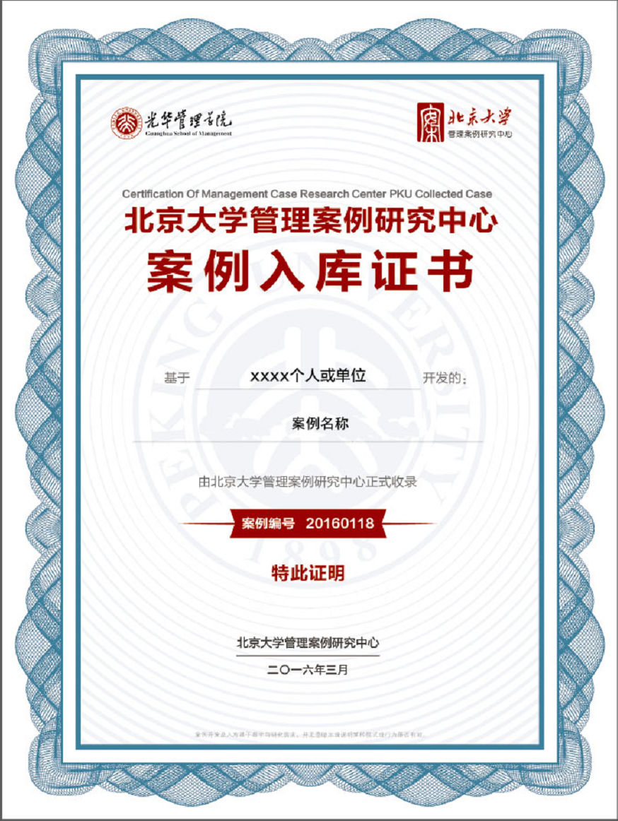**附件二：案例入库证书模板**